ANEXO N° 4

COTIZACION PROPUESTA TÉCNICA–ECONÓMICA

Lima,…………………………
Señores
Oficina de Abastecimiento y Servicios
MINISTERIO DE ENERGÍA Y MINAS

Atención: Gisela Villarreal S.

Asunto: Presentación de propuesta técnica – económica

De mi consideración:

Es grato dirigirme a usted, en relación a su invitación, a fin de remitirle mi propuesta técnica y económica para la siguiente contratación:

DENOMINACION DE LA CONTRATACION

Que, habiendo tomado conocimiento del contenido de los términos de referencia o especificaciones técnicas, declaro bajo juramento que cumplo con los requerimientos técnicos mínimos.
N° | DESCRIPCION | CANTIDAD | MARCA DEL PRODUCTO | P/U (incluye IGV) | PRECIO TOTAL  (incluye IGV)
1 |  |  |  | S/ 00.000.00 | S/ 00.000.00
TOTAL INCLUIDO IGV |  |  |  |  | S/ 00.000.00
Insertar filas de ser el caso
Al respecto, mi oferta económica asciende a S/ ………… (……………. y 00/100 soles) el costo total del bien, incluye todos los tributos, seguros, transporte, inspecciones, pruebas y, de ser el caso, los costos laborales conforme la legislación vigente, así como cualquier otro concepto que pueda tener incidencia sobre el costo del bien o servicio.

Plazo de ejecución o entrega: ……… días calendarios
Forma de pago: De acuerdo a al TDR o EE.TT
Lugar de ejecución o entrega: De acuerdo al TDR o EE.TT
Garantía comercial: De acuerdo al TDR o EE.TT
Validez de la oferta: 15 días calendarios

- Autorizo que se notifiquen al correo electrónico ……………………………………. las actuaciones que se deriven de la presente contratación, en el marco del numeral 20.4 del TUO de la Ley 27444.

SI NO
En tal sentido, se remiten adjunto los siguientes documentos:
- Declaración jurada de no tener impedimento o incompatibilidad para contratar con el Ministerio de Energía y Minas.
- Declaración Jurada de cumplimiento de términos de referencia o especificaciones técnicas y condiciones contractuales.
- Carta de Autorización para el pago con abonos en cuenta.
- Documentación que acredite el cumplimiento de los *términos de referencia o especificaciones técnicas.

- Declaración Jurada sobre Prohibiciones e Incompatibilidades (Para los casos de contratación de personas naturales bajo la modalidad de locación de servicios)

Sin otro particular, me despido de usted.

Atentamente,

…………………………………………..
Firma del proveedor
RAZON SOCIAL: ……………….
RUC: …………………..
Teléfono de contacto: ……………………….
Notificaciones al correo electrónico: …..@......
Domicilio para efectos de la ejecución contractual:

ANEXO N° 05

DECLARACIÓN JURADA DE NO ESTAR INCURSO EN IMPEDIMENTOS O INCOMPATIBILIDADES PARA CONTRATAR CON EL MINISTERIO DE ENERGIA Y MINAS

Señores
Oficina de Abastecimiento y Servicios
MINISTERIO DE ENERGÍA Y MINAS

Presente.-

El que suscribe declara bajo juramento lo siguiente:

1.- No tener impedimento para contratar con el Ministerio de Energía y Minas, de acuerdo al artículo 11 de la Ley de Contrataciones del Estado.

2.- Ser responsable de la veracidad de los documentos e información que presento en la presente contratación y conocer las disposiciones aplicables en la Ley Nº 27444, Ley del Procedimiento Administrativo General, si la información es falsa.

3.- No haber incurrido y me obligo a no incurrir en actos de corrupción, así como respetar el principio de integridad.

4.- No tener proceso judicial, procedimiento administrativo o conflicto de intereses pendiente con el Ministerio de Energía y Minas.

5.- No estar incurso en causal de doble percepción.

6.- No encontrarme inscrito en el Registro de Deudores de Reparaciones Civiles (REDERECI) – Ley N° 30353 para prestar servicios a favor del Ministerio de Energía y Minas – MINEM, conforme a lo señalado en el literal q), artículo 11 de la Ley de Contrataciones del Estado.

Lima, …………………………

…………………………………………..
Firma del proveedor

RAZON SOCIAL: ……………….
RUC: …………………..
Teléfono de contacto: ……………………….
Notificaciones al correo electrónico: …..@......
Domicilio legal:

ANEXO N° 06
DECLARACIÓN JURADA DE CUMPLIMIENTO DE TÉRMINOS DE REFERENCIA Y/O ESPECIFICACIONES TECNICAS Y ACEPTACION DE LAS CONDICIONES CONTRACTUALES

Señores
Oficina de Abastecimiento y Servicios
MINISTERIO DE ENERGÍA Y MINAS

Presente.-

El que suscribe declara bajo juramento:
- Haber examinado las características y condiciones contractuales que se indican en los términos de referencia/ especificaciones técnicas para el servicio o la adquisición de …. (detallar servicio o adquisición de la contratación) …...
- Cumplir con el perfil mínimo solicitado en los términos de referencia o en las especificaciones técnicas, y contar con los documentos que sustenten dicho cumplimiento en caso sea requerido.
- Contar con la experiencia, capacidad y recursos necesarios para brindar el servicio o la adquisición solicitada en óptimas condiciones con las características, en la forma y plazos establecidos en los términos de referencia o especificaciones técnicas, de ser el caso.

Lima, …………………………

…………………………………………..
Firma del proveedor
RAZON SOCIAL: ……………….
RUC: …………………..
Teléfono de contacto: ……………………….
Notificaciones al correo electrónico: …..@......
Domicilio legal:

ANEXO N° 7

CARTA DE AUTORIZACIÓN PARA EL PAGO CON ABONOS EN CUENTA

Señores
Oficina de Abastecimiento y Servicios
MINISTERIO DE ENERGÍA Y MINAS

Presente.-

Asunto: Autorización para el pago con abonos en cuenta

Por medio de la presente, comunico a Ud. que el número del Código de Cuenta Interbancario (CCI) de la persona natural y/o jurídica que represento es el siguiente (20 dígitos).
N° CCI

N° DE CUENTA

TIPO DE CUENTA

NOMBRE DEL BANCO

Agradeciéndole se sirva disponer lo conveniente para que los pagos a nombre de mi representada sean abonados en la cuenta que corresponde al indicado CCI en el Banco, el mismo que a la fecha se encuentra vinculado con mi número de RUC.

Además, comunico que el número de cuenta de detracción
N° DE CUENTA DETRACCION
NOMBRE DEL BANCO

Asimismo, dejo constancia que el comprobante de pago a ser emitido por mi representada, una vez ejecutado el servicio o entregado los bienes, según lo dispuesto en la orden o contrato correspondiente, quedará cancelada para todos sus efectos mediante la sola acreditación del importe de la referida factura a favor de la cuenta en la entidad bancaria a que se refiere el primer párrafo de la presente.

Atentamente,

Lima, ……………………….

…………………………………………..
Firma del proveedor

RAZON SOCIAL: ……………….
RUC: …………………..
Teléfono de contacto: ……………………….
Notificaciones al correo electrónico: …..@......
Domicilio legal:

ANEXO N° 8

DECLARACIÓN JURADA DE NEPOTISMO

Yo,……………………………… (Represéntate Legal de ….……………………………..), con Documento de Identidad N°……………………………en representación de ……………………………………………., en adelante EL/LA CONTRATISTA con RUC N° …………………………………., declaro lo siguiente:
- No tener vínculo de parentesco hasta el segundo grado de consanguinidad o de afinidad, o vínculo matrimonial, o convivencia, con funcionario o servidor público del MINEM, que gozan de facultad de servidores o que tengan injerencia directa o indirecta en el proceso de selección, bajo cualquier modalidad contractual.

- En caso de tener relación de parentesco hasta el cuarto grado de consanguinidad y segundo de afinidad, o vínculo matrimonial, o de convivencia, con servidores del MINEM, que no se encuentra comprendido en la prohibición señalada en el párrafo anterior, sírvase indicar la siguiente información:

N° | NOMBRE COMPLETO | GRADO DE PARENTESCO, O VÍNCULO CONYUGAL | OFICINA EN LA QUE EVENTUALMENTE PRESTEN SERVICIOS SUS PARIENTES O SU CÓNYUGE
(*) Parentesco consanguíneo: Es la relación familiar existente entre las personas que descienden una de otra o de un tronco común.
Primer Grado: Los padres e hijos.
Segundo Grado: Los abuelos, hermanos y nietos.
Tercer Grado: Los bisabuelos, los tíos, los sobrinos, los bisnietos.
Cuarto Grado: Tatarabuelos, tataranietos, primos hermanos, tíos abuelos y sobrinos nietos.

Parentesco por afinidad: En este caso se refiere a la relación con los parientes consanguíneos de su pareja (por razón de matrimonio o unión de hecho).
Primer Grado: Suegro(a), yerno, nuera, hijo del Cónyuge o conviviente
Segundo Grado: Cuñados, abuelos y nietos del Cónyuge o conviviente

Lima, …………………………

…………………………………………..
Firma del proveedor
Nombre completo: ……………….
RUC: …………………..
Teléfono de contacto: ……………………….
Notificaciones al correo electrónico: …..@......
Domicilio legal:

ANEXO N° 9

INSTRUCTIVO PARA DENUNCIAR ACTOS DE CORRUPCIÓN EN LOS PROCESOS DE CONTRATACIÓN PÚBLICA

- Integridad pública: Es la actuación coherente con valores, principios y normas, que promueve y protege el desempeño ético de la función pública, de modo que los poderes y recursos confiados al Estado se dispongan hacia los fines que se destinaron, asegurando que el servicio público a la ciudadanía esté orientado al interés general y a la generación de valor público.

- Acto de corrupción: Es la conducta o hecho que advierte del abuso del poder público por parte de un(a) servidor(a) que lo ostente, con el fin de obtener beneficios indebidos para sí mismo(a) o para terceros de carácter económico o no económico, ventaja directa o indirecta, vulnerando los principios y deberes éticos, normas y derechos fundamentales.

- Medidas de Protección: Medidas solicitadas por el postor o contratista a la Oficina de Integridad Institucional con la finalidad que no se perjudique su posición como tal, en un proceso de contratación en el que participa o en la relación contractual establecida con el Ministerio de Energía y Minas.

- Actos de corrupción:

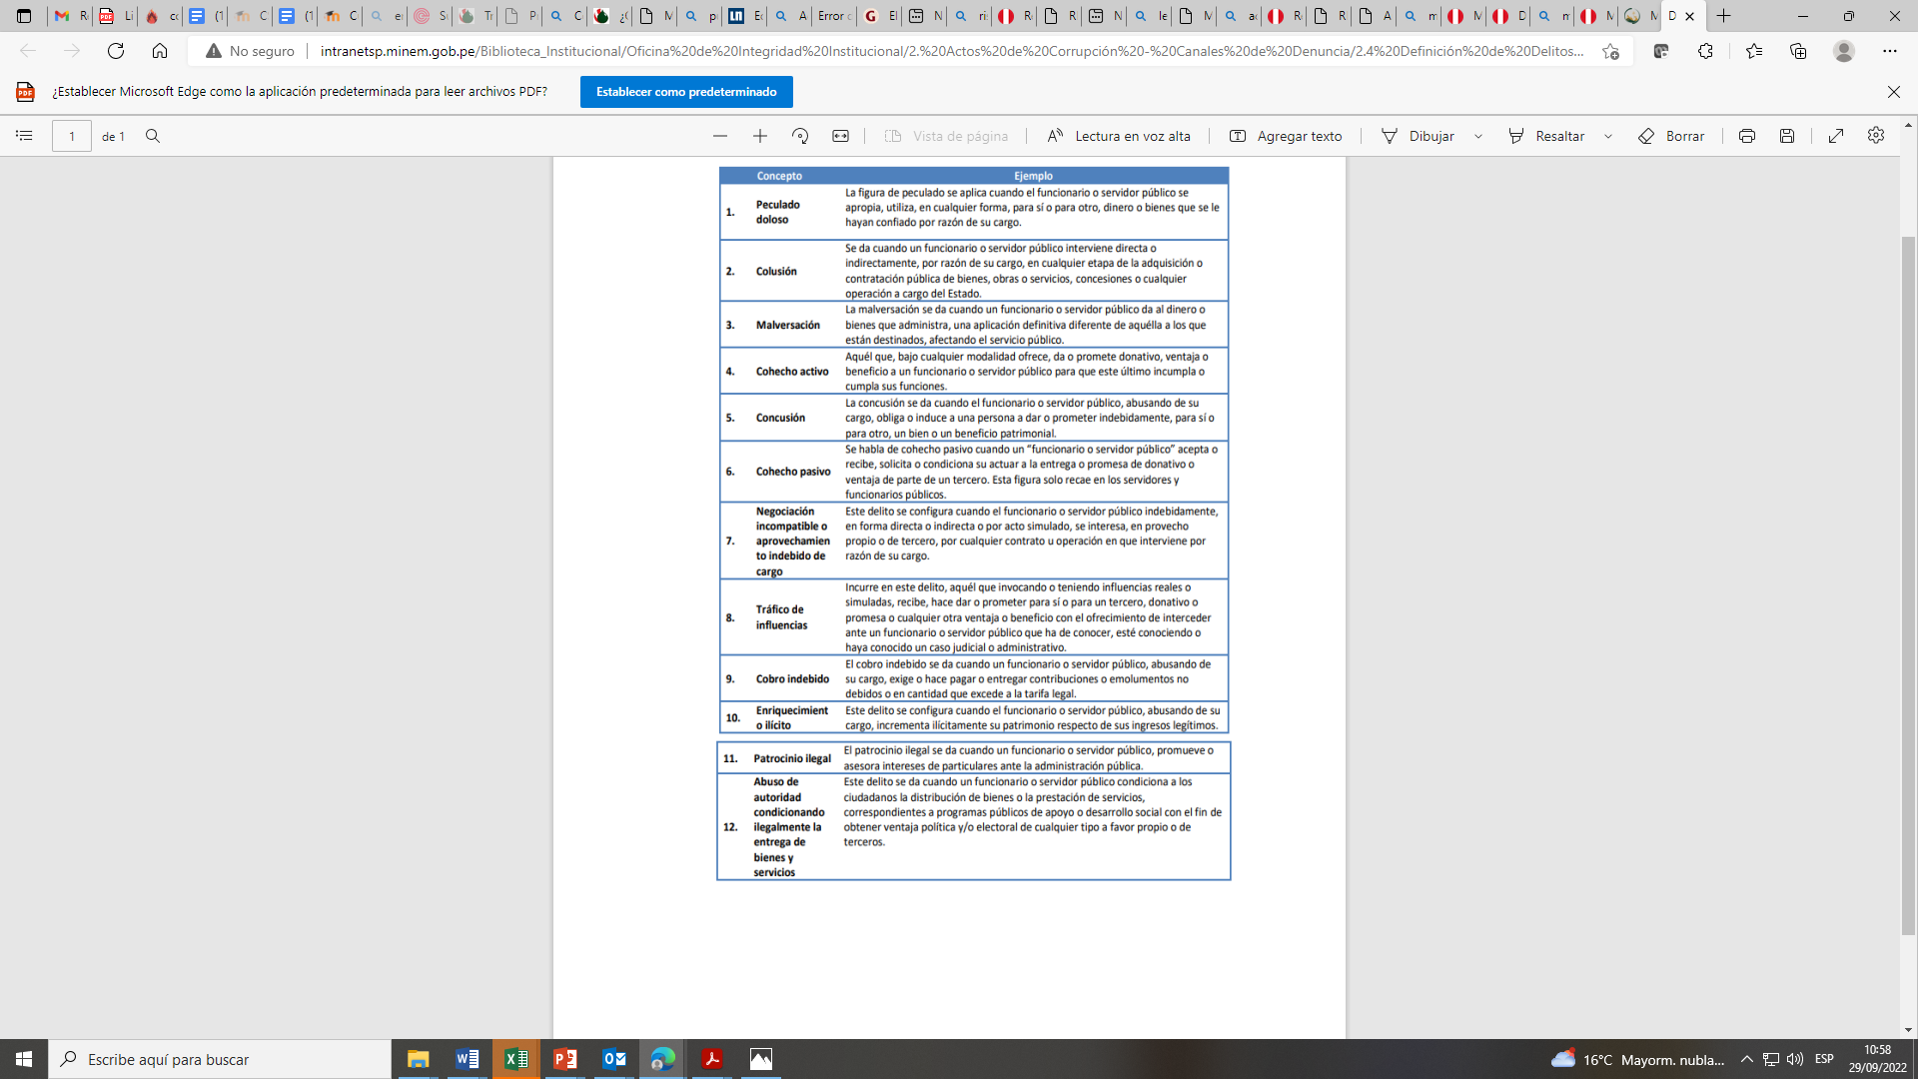

- Canales de denuncia del Ministerio de Energía y Minas

Si usted tiene conocimiento sobre un caso en el cual un funcionario(a), directivo(a) servidor(a) ha cometido un presunto acto de corrupción, puede informarnos a través de los siguientes canales de atención de denuncias:

- Plataforma Digital Única de Denuncias del Ciudadano: Denuncias Ciudadanas (servicios.gob.pe)
- Mesa de partes MINEM
- Vía telefónica 4111100 (Anexo 4222)
- side@minem.gob.pe
- Oficina de Integridad Institucional del MINEM
- Línea de Integridad del MINEM

Notas importantes:
- La denuncia puede ser anónima.
- El denunciante no forma parte del procedimiento administrativo disciplinario que pueda instituirse como efecto de su denuncia.
- Es importante documentar la denuncia, pero si no es posible, tal vez el denunciante pueda proporcionar información valiosa para obtenerla o prestar colaboración con la entidad para dicho fin.
- El denunciante puede solicitar medidas de protección conforme a la normativa de integridad pública vigente

DECLARACIÓN JURADA SOBRE PROHIBICIONES E INCOMPATIBILIDADES

RAZON SOCIAL, __________________________ identificado con RUC N° _______________, declaro bajo juramento:
- Cumplir con las obligaciones consignadas en el artículo 3 de la Ley N° 31564 y artículo 16 de su Reglamento, esto es:

- Guardar secreto, reserva o confidencialidad de los asuntos o información que, por ley expresa, tengan dicho carácter. Esta obligación se extiende aun cuando el vínculo laboral o contractual con la entidad pública se hubiera extinguido y mientras la información mantenga su carácter de secreta, reservada o confidencial.

- No divulgar ni utilizar información que, sin tener reserva legal expresa, pudiera resultar privilegiada por su contenido relevante, empleándola en su beneficio o de terceros, o en perjuicio o desmedro del Estado o de terceros.
- Abstenerme de intervenir en los casos que se configure el supuesto de impedimento señalado en el artículo 5 de la Ley N° 31564 y en los artículos 10 y 11 de su Reglamento.

- No hallarme incurso en ninguno de los impedimentos señalados en los numerales 11.3 y 11.4 del artículo 11 del Reglamento de la Ley N° 31564.

Suscribo la presente declaración jurada manifestando que la información presentada se sujeta al principio de presunción de veracidad del numeral 1.7 del artículo IV del TUO de la Ley N° 27444, Ley del Procedimiento Administrativo General.
Si lo declarado no se ajusta a lo anteriormente mencionado, me sujeto a lo establecido en el artículo 438 del Código Penal y las demás responsabilidades administrativas, civiles y/o penales que correspondan, conforme al marco legal vigente.

Fecha:

_____________________
Firma:
N° DNI:

El administrado interesado o afectado por el acto que hubiera consignado en su escrito alguna dirección electrónica que conste en el expediente puede ser notificado a través de ese medio siempre que haya dado su autorización expresa para ello.

